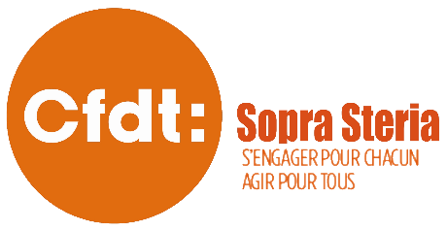
Résultats 2021 inégalés et intéressement/participation !
Les résultats du groupe 2021
sont très très bons !!!
Espérons que les augmentations le seront aussi !
Les estimations (avant consolidation et audit) confirment le net rebond de la performance opérationnelle en 2021 avec des objectifs annuels largement atteints.
- Croissance organique du chiffre d’affaires = entre 6,3 % et 6,4 %
(objectif annoncé = « supérieure ou égale à 6 % »). ndlr = soit environ 4,531 Milliards d' €, le plus haut Chiffre d'Affaire jamais enregistré !
- Taux de marge opérationnelle d’activité, augmentation de plus d’un point = 8,1 %
(objectif annoncé = « entre 7,7 % et 8,0 % »). ndlr = presque aussi bon que 2017 le 2ème plus haut taux de marge depuis 2016!!!
- Flux net de trésorerie opérationnelle (très solide)= supérieur à 250 M€
(objectif annoncé = « entre 150 M€ et 200 M€ »). ndlr : Un niveau JAMAIS atteint par le groupe.
(srce : communiqué de presse du 12/01/2022)
Pour rappel :
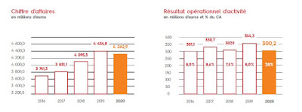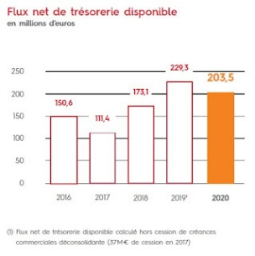

Et les augmentations ?
La direction refuse de donner les chiffres pour l’instant, mais annonce que ce ne sera pas une année « top ». Et elle refuse d’envisager une augmentation générale au vu de l’inflation (notamment de chauffage en télétravail !)

Avec un résultat opérationnel d'activité à 8,1%, cela donnerait un intéressement à 1000€ brut.
La participation quant à elle sera toujours nulle pour la plupart des salariés! (les écritures comptables rendent le calcul légal nul et la direction refuse de mettre en place un autre calcul comme cela se fait ailleurs!)
Pour rappel, consulter notre article : 2660€ d'intéressement dans le privé! et nous et nous et nous?
En tout cas, ces résultats entrainent le versement de 100% des parts variables des top chefs, voire plus (le comité de rémunération du Conseil d'Administration s'est réuni…)

Et les dividendes, combien de millions d'euros prévus? (41 Millions l'an passé)

